**15-nji tejribe işi**

**Maşynlaryň işledip barlamagyň (obkatka etmegiň) maksady we manysy. Enjamlar, ýaglaýyş materiallary we kadalary.Işledip barlamak (obkatka etmek)** arkaly detallaryň sürtülýän üstleri biri-birlerine laýyklaşýarlar. Munuň özi olary adaty (normal) iş güýjünde (nagruzkasynda) işlemäge taýynlaýar. Işledip barlamak (obkatka etmek) wagtynda bejerişiň şikesleri, ýag-ýangyç, suwuklyk syzýan ýerleri, şykyrdylar, sesler, titremeler, urgular, aşa gyzýan ýerleri ýüze çykarylýar, mehanizmleriň, uzelleriň we çatyrymlaşdyrmalaryň gutarnykly sazlanyşy gazanylýar. Işledip barlamak (obkatka etmek) prosesinde çatyrymlaşýan detallaryň sürtülýän üstleriniň büdür-südürligi kemelýär, olaryň hakyky galtaşýan (kontaktlaşýan) üstüniň meýdançasy artýar, birikmelerdäki yşlar amatly (optimal) derejä ýetirilýär we sürtülýän üstler ulanyş güýçlerini (nagruzkalaryny) kabul etmäge taýýarlanylýar. Awtotraktor dwigatelleri ýörite jaýlarda (bokslarda, synag stansiýalarynda), beýleki agregatlar we gurnaýyş birlikleri bolsa olaryň ýygnalynýan ýerlerinde işledilip barlanylýar (obkatka edilýär) we synagdan geçirilýär.

TŞ boýunça awtotraktor dwigatellerini işledip barlamagyň (obkatka etmegiň) şu etaplary bellenilýär:

1. herekete getiriji gurluş arkaly sowuk ýagdaýda işledip barlamak (obkatka etmek), şonda tirsekli walyň dürli aýlaw ýygylygyny bilen aýlanmagy

üpjün edilýär;

1. dwigateli boş işleýişde (hodda) işledip gyzgyn ýagdaýynda işledip barlamak (obkatka etmek);
2. gyzgyn ýagdaýynda güýç (nagruzka) astynda işledip barlamak (obkatka etmek).

Ähli etaplarda aýlaw ýygylygyny we güýji (nagruzkany-üçünji etap) kem-kemden üýtgedýärler we dwigateli boltelki ýaglaýarlar. Awtotraktor dwigatelleriniň her bir modeli üçin işledip barlamagyň (obkatka etmegiň) anyk kadalary bellenilýär.

Işledip barlanýan (obkatka edilýän) wagty dwigateliň ýagy dürli garyndylar (tehnologik hapalar, iýilme we ýagyň könelişme önümleri) bilen basym (intensiw) hapalanýar. Öňdebaryjy bejeriş kärhanalarynyň synag stansiýalary merkezleşdirilen akym-serkulýasiýon ýaglaýyş ulgamy bilen abzallaşdyrylandyr. Munuň özi ýagy dwigateliň daşyndan netijeli arassalamaga we ony arassa ýagdaýynda dwigatele bermäge mümkinçilik berýär. Şonda ýag karterden ýörite gaplara akyp barýar we ol ýerden nasos arkaly filtirleriň üsti bilen dwigateliň ýaglaýyş ulgamyna düşýär. Işledip barlanýan (obkatka edilýän) wagty dwigateli sowatmak üçin gowusy özbaşdak sowadyş ulgamyny ulanmak amatly.

Laýyklaşma (prirabotkanyň) prosesi we onuň hili detallaryň sürtülme üstleriniň materiallaryna, esasy çatyrymlaşmalardaky oturmalara, sürtülýän üstleriň materialyna, esasy çatyrymlardaky oturmalara, sürtülýän üstleriň işlenilip bejerişiniň häsiýetine we hiline, çatyrymlaşýan detallaryň ýygnalyşynyň düzüwligine we işledip barlamagyň (obkatka etmegiň) kadalaryna güýje-nagruzka we onuň goýulşynyň häsiýetine, sürtülýän üstleriniň typyş tizligine, temperatura şertlerine, ulanylýan ýaglaýyş materiallaryna) baglydyr.

Awtotraktor dwigatelleri **KI-598B, KI-2118A, KI1363B, KI-2139A** we beýleki marakaly elektrotormoz stendlerinde işledip barlanýar (obkatka ediýär) we synag edilýär. Bu stendlerde faza rotorly asinhron elktrik dwigateli oturdylýar.

Dwigateliň laýyklaşdyrma prosesini gowylandyrmak üçin dürli görnüşli (sortly) arassa we garyndyly (prisadkaly) ýaglary ulanýarlar, şeýle hem ýangyja **ALP-2** garyndylaryny goşýarlar. **OM-2 (OM-**obkatka ediýän ýag) ýagyň ulanylmagy dwigateliň laýyklaşma prosesiniň tizleşdirýär. Şonda sürtülme üstleriniň temperaturasy adaty ýaglar ulanylandaka garanyňda **8…10 K** peselýär, ýöne **OM-2** ýag sürtülme üstlerini süýkenip sürtülmeden soýuklaryň we çyzyklaryň emele gelmeginden hem-de tutluşmalar pesräk goraýar.

Eger-de dwigateller işledilip barlananda (obkatka edilende), ulanyşdaky ýag peýdalanylsa, onda üstleriň hili oňat bolýar, olarda oýuklar, çyzyklar, ýapyşmalar hakykatda döremeýär. Şonda laýyklaşma prosesi şepbeşikligi az bolan ýaglary ulanylandaky garanyňda haýalrak geçýär. Ol çäklendirilen güýçlerde (nagruzkalarda) we tizlik kadalarynda 50…60 sag. dowam edýär.

Düzüminde fosfor, hlor, kükürt, şeýle hem metallaryň we polimerleriň organozonllarynyň ýokary dispersion fazalary bolan garyndylary ýaglary goşýarlar.

Dizelleriň ýangyjyň düzüminde **ALP-2** elementoorganik garyndy goşulyp işledip barlananda (obkatka edilende), **ŞPT-**niň detallarynyň laýyklaşmasy tizleşýär. Muny garyndynyň ýanyş önümleriniň (alýumin okisleriniň) abroziw täsiri bilen düşündirmek bolar. Ol beýleki detallaryň işlenip laýyklaşmagyna hakykatda täsir etmeýär.

Ýaglanan traktorlar stendlerde ýa-da bejeriş kärhanalarynyň poligonlarynda 1,5…2,0 sag. dowamynda dürli iş şertlerinde sürüp, işledip barlanýar (obkatka ediilýär).

Ýük awtomobilleri işledip barlananda (obkatka wagtynda) özleriniň adaty ýük göterijiliginiň 75…80 %-ine barabar güýçde (nagruzkada) 30 km geçmelidir. Olary gaty örtükli ýollarda, dürli peredaçalarda işledip barlaýarlar (obkatka edýärler). Şonda tizlik sagatda 30 km-den geçmeli däldir.

Bejerişden çykan maşynlaryň güýjüni (nagruzkasyny) 1/3-den başlap tä nominal güýje (nagruzka) çenli kem-kemden artdyrýarlar. Bu proses traktorlar 50…60 sag. dowamynda işledilýänçä, awtomobiller bolsa 1000 km ýol geçýänçä dowam etdirilýär.

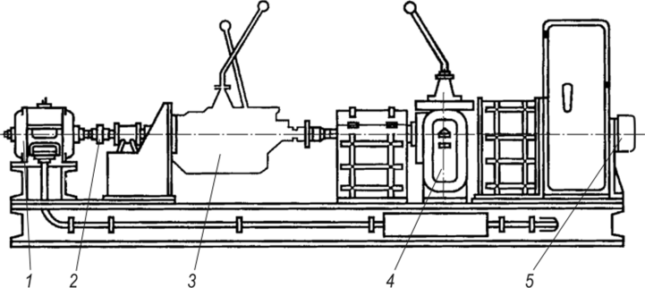

*1 -* электродвигатель; *2 -* муфта; *3 -* обкатываемая коробка передач; *4 -* технологическая

коробка передач; *5 -* генератор

1 - elektrik hereketlendirijisi; 2 - gysgyç; 3 – karopkanyň aýlaýjy geçirijisi ; 4 – tehnologiki geçirisi; 5 - generator

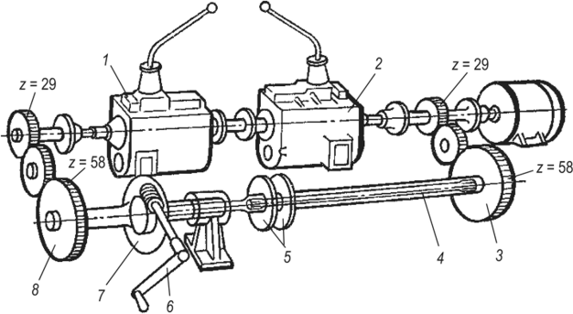

**Схема стенда для обкатки коробок передач с нагружением в замкнутом контуре:**

*1,2 —* обкатываемые коробки передач; *3,8-* цилиндрические редукторы; *4* - вал; 5 - муфта; *6* - съемная рукоятка; 7 - червячный редуктор

Closedapyk aýlawda ýüklenýän işleýän gutujyklar üçin stendiň shemasy:

1,2 - rulon gutulary; 3.8 - dişli gutular; 4 - wal; 5 - gysgyç; 6 - aýrylýan tutawaç; 7 - gurçuk enjamlar